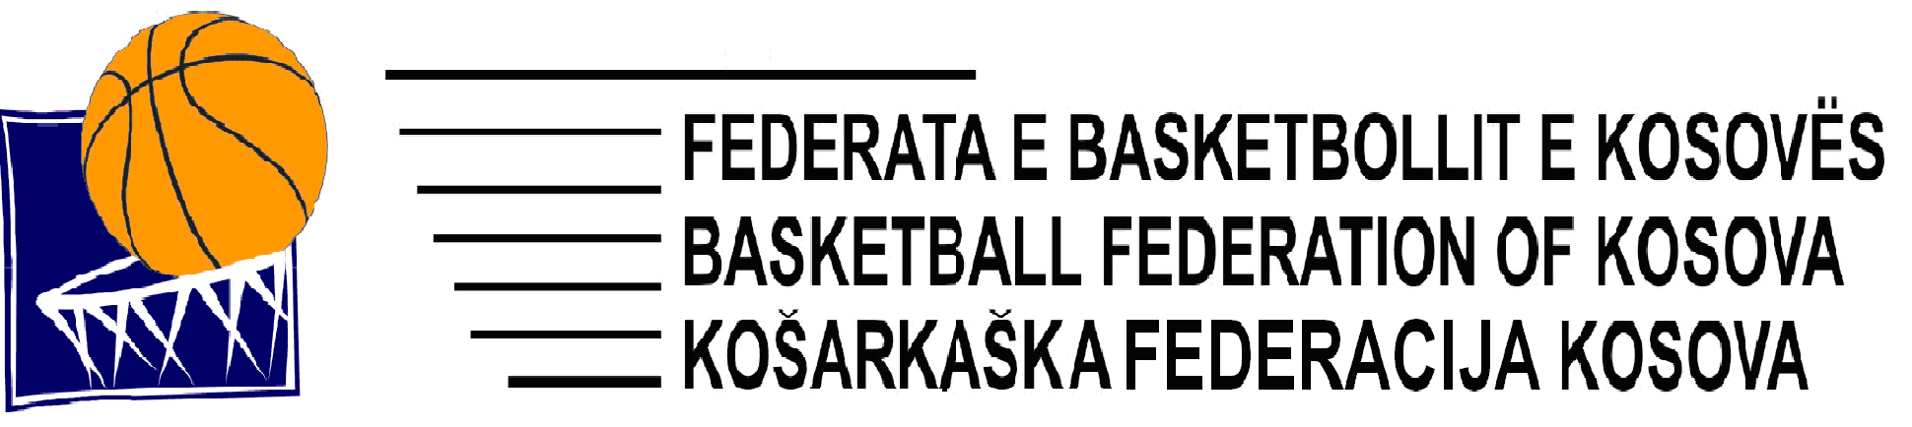

VENDIM I BORDIT TE FBK I DATES 12.12.2013

Pas shqyrtimit te kerkesave per anetaresimin e klubeve dhe shoqatave te reja dhe konform nenit11 te Statutit të FBK-se, Bordi i FBK muar kete:

VENDIM

- Aprovohen kerkesat e klubeve te basketbollit KB SFERA nga Skenderaj dhe KB KAÇANIKU nga Kaçaniku si dhe shoqatës “Sports 4 All” per anetaresim ne FBK, ndersa Kuvendi verifikon anetaresimin e tyre.

Prishtine, 12.12.2013 Bordi i FBK
Kryetari, Erolld Belegu

